Для участниц бизнес-клуба «Женская среда» прошла экскурсия на кофейное производство

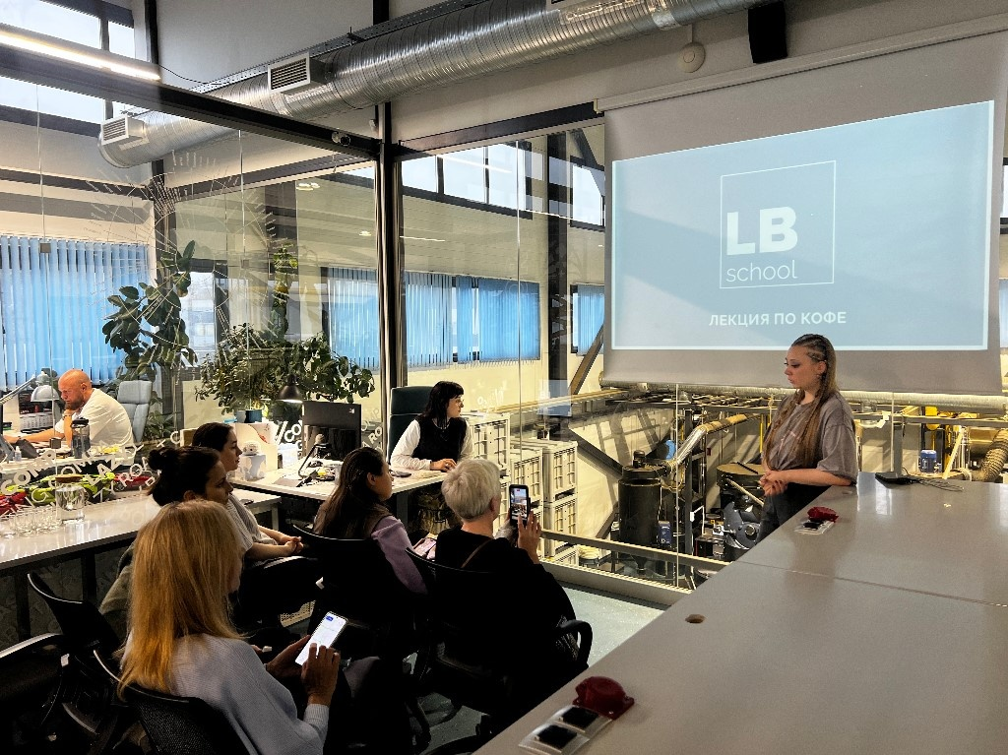

Женское предпринимательство продолжает оставаться устойчивым трендом практически во всех сферах бизнеса. В целях его развития и популяризации командой Центра «Мой бизнес» (СПб ГБУ «ЦРПП») реализуется серия мероприятий образовательного клуба «Женская среда». Его участницам предоставляется возможность обмениваться друг с другом личным опытом, учиться у лучших экспертов в области предпринимательства, развивать лидерские качества и находить новые возможности для развития своего дела, включая посещение бизнес-экскурсий, одна из которых состоялась на территории петербургского кофейного бренда LAZY BARISTA ROASTING COMPANY.
Бизнес-визит начался со знакомства с историей и деятельностью компании, которая берет свое начало в 2017 году. Ее основатель Роман Боровков, до того, как запустить свой бренд, работал в индустрии около восьми лет, пройдя путь от менеджера до руководителя отдела продаж. Собственный бизнес начался с изготовления кофейных капсул и небольшого сотрудничества с заведениями, где кофе не был основным продуктом, и развился до производства полного цикла с широкой линейкой продукции, которая продолжает меняться и совершенствоваться.
Затем для участниц «Женской среды» была организована лекция о процессе произрастания, сбора, обработки и хранении кофейных зерен.
Следующей частью программы стала экскурсия по двум ключевым производственным цехам: обжарочному и фасовочному, где происходит изготовление дрипов, капсул и кофе 3 в 1.
Завершилась встреча профессиональным каппингом — дегустацией черного кофе, где бизнес-леди смогли на практике оценить влияние обжарки и обработки, которые используют для своей продукции в LAZY BARISTA ROASTING COMPANY.
Мероприятия образовательного бизнес-клуба «Женская среда» проводятся на регулярной основе в офлайн и онлайн формате. Участие бесплатное по предварительной регистрации. Информацию о ближайших событиях клуба представлена на сайте ЦРПП , а также в Telegram-канале.
Поддержка предпринимателей осуществляется по национальному проекту «Эффективная и конкурентная экономика».

